**Брагинская сельская библиотека открыта в 1969 году.**

В 2006 году Брагинская сельская библиотека вошла в состав Муниципального учреждения «Социально-культурный центр Тельченского сельского поселения». В 2011 году библиотека вошла в состав Муниципального бюджетного учреждения «Социально-культурный центр Тельченского сельского поселения».

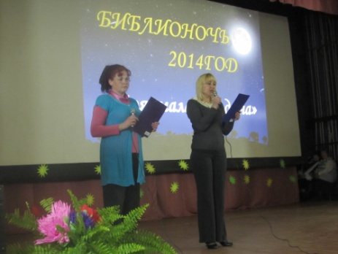Заведующая библиотекой – Смирнова Наталья Владимировна (работает в библиотеке с 2005 года).

Брагинская сельская библиотека с 2011 года компьютеризирована. Установлен Интернет.

Библиотека обслуживает 15 населённых пунктов с количеством жителей 750 человек.

В 2013 г. в библиотеку записалось 475 человек, что составило 63% всего населения.

Количество посещений – 5624; среднее число посещений одним читателем составило 12 раз в год. Книговыдача - 15391 экземпляров, читаемость - 32 экземпляра в год.

Приоритетными направлениями в работе библиотеки являются патриотическое воспитание и краеведение.

Заведующая библиотекой пользуются услугами внутрисистемного обмена, т. е. печатная продукция, которая отсутствует в библиотеке, берётся в районной библиотеке им. И. С. Тургенева на временное пользование.

В целях улучшения качества библиотечного обслуживания населения и активизации работы с отдалёнными населёнными пунктами с 2010 года активизирована внестационарная форма обслуживания. Брагинской библиотекой в д. Анихино создан пункт выдачи; в д. Белый Колодец и в д. Большое Рыбино организовано подворное обслуживание; п. Сосновый обслуживает книгоноша Поварницын С.А.; д. Кокуренково и п. Поповка обслуживает Сычёв А.: читатели-123 человека; посещений -738; книговыдача- 3013 экземпляров. Охват населения по внестационарному обслуживанию составил 44%.

Книжный фонд Брагинской сельской библиотеки составляет 6 971 экземпляр.

В библиотеке хорошо поставлена культурно-просветительская работа. Таисия Владимировна тесно сотрудничают с сельским клубом и другими структурами, активно участвуя в культурной и общественной жизни местного сообщества.

Проведены такие интересные и значимые мероприятия, как: *поэтический час* «Радуга поэзии зажглась» *историко-экологическая тропа* «Здесь Родины моей начало»,  *литературно-музыкальный вечер*  «Русское поле» и др.

При библиотеке действует клуб по интересам для взрослых «Гармония», кружок для детей «Юный книголюб»; с 2012 года работает Интернет-клуб «Ориентир» в рамках проекта «Индивидуальная профилактическая работа с семьями и детьми группы риска».

Смирнова Н. В. повышает свой профессиональный уровень. Является постоянным участником совещаний, семинаров, консультационных дней, проводимых районной библиотекой.